«СИБИРЬ МНОГОЛИКЕАЯ: ДИАЛОГИ КУЛЬТУР И ПОКОЛЕНИЙ» МЕЖРЕГИОНАЛЬНЫЙ ЭТНОКУЛЬТУРНЫЙ ФОРУМ (16-17.10.2020г.)

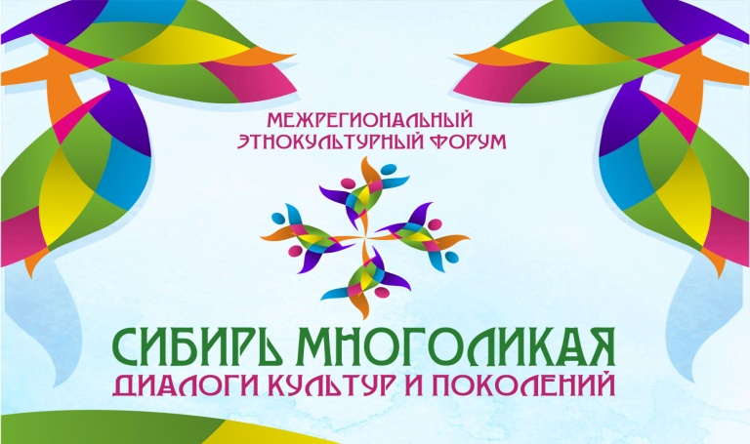

ПРОГРАММА

Дата: 16 октября 2020
Место проведения: ZOOM конференция

9.00 – 9.55 Регистрация участников Форума
10.00 – 10.10 Открытие Форума
10.10 – 10.20 Приветствия официальных лиц
10.20 – 11.05 Установочные лекции:

10.20 – 10.35 Лекция «Этнокультурное разнообразие – «спасательный круг» в море глобальной неустойчивости» Попков Юрий Владимирович, доктор философских наук, профессор, главный научный сотрудник ФГБУН Институт философии и права СО РАН.
10.35 – 10.50 Лекция «Культурное многообразие и этнокультурная идентичность народов Сибири», Фурсова Елена Федоровна, ведущий научный сотрудник, заведующая Отделом этнографии ФГБУН Институт археологии и этнографии СО РАН, доктор исторических наук, доцент.
10.50 – 11.05 Лекция «Для чего современному человеку традиционный фольклор», Лиморенко Юлия Викторовна, кандидат филологических наук, научный сотрудник сектора фольклора народов Сибири, ФГБУН Институт филологии СО РАН.
11.05 – 11.15 Презентация опыта НГУ в сфере этнокультурной информационно-просветительской и проектной деятельности
11.15 – 11.30 Обзорная презентация секций Форума

11.30 – 12.00 Перерыв (кофе-брейк)

12.00 – 14.00 Работа секций Форума:

- «Народная художественная культура: традиции и современность» (Секция № 1).
- «Песенная и музыкальная культура народов Сибири в пространстве учреждений культуры, дополнительного образования и молодежной политики: традиции и современность» (Секция № 2).
- «Фольклорное творчество: обрядовые практики, праздничные традиции, игры» (Секция №3).
- «Этнокультурные традиции как основа формирования национально-культурной идентичности молодежи» (Секция № 4).

15.00 – 18.00 (формат видео записей и презентаций) Этнокультурные мастер-классы, демонстрационные площадки, демонстрация фильма об опыте этнокультурной деятельности НГ.

Дата: 17 октября 2020
Формат видео записей и презентаций

11.00 – 18.00:
- Этнокультурные мастер-классы, демонстрационные площадки, демонстрация фильмов «4000 гомеров» и «Окультуримся».
- Гала-концерт
- Этно-дискотека

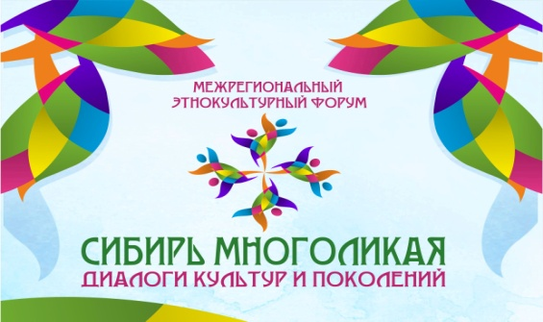 | Секция № 1  «Народная художественная культура: традиции и современность»  /16.10.2020 – 12.00 – 14.00/

Модератор: Фурсова Елена Федоровна, ведущий научный сотрудник, заведующая Отделом этнографии ФГБУН Институт археологии и этнографии СО РАН, доктор исторических наук, доцент.

ПРОГРАММА РАБОТЫ СЕКЦИИ

- «Проблемы сохранения народной художественной культуры в современном культурно-образовательном пространстве», Ултургашева Надежда Доржуевна, профессор, заведующая кафедрой, кафедра теории и истории народной художественной культуры, ФГБОУ ВО «Кемеровский государственный институт культуры».
- «Символика реки Дон в формировании идентичности сибирских старожилов», Фурсова Елена Федоровна, ведущий научный сотрудник, заведующая Отделом этнографии ФГБУН Институт археологии и этнографии СО РАН, доктор исторических наук, доцент.
- «Организация и проведение студентами ФЭО НОККиИ фольклорных мероприятий в рамках производственной практики», Доронина Елизавета Вячеславовна, преподаватель высшей категории фольклорно-этнографического отделения им. М.Н. Мельникова, ГАПОУ НСО «Новосибирский областной колледж культуры и искусств».
- «Современное воплощение свадебной обрядности. Из опыта работы фольклорного ансамбля», Конева Елена Васильевна, преподаватель фольклорно-этнографического отделения им. М.Н. Мельникова, ГАПОУ НСО «Новосибирский областной колледж культуры и искусств».
- «История возникновения шаманизма в Хакасии», Боргоякова Римма Сергеевна, ГБОУ РХ «Хакасская национальная гимназия-интернат им. Н.Ф. Катанова», воспитатель.
- «Многогранный подход в ознакомлении с народной культурой: примеры из практики», Стрельченко Яна Сергеевна, мастер по художественному валянию из шерсти, девятикратный золотой дипломант Всероссийского конкурса «Сто лучших товаров России» в разделе «Народные промыслы», двукратный победитель международных конкурсов народного искусства в Болгарии и Германии, мастер, вошедший в «Золотую сотню России».
- «Актуальность традиционного кроя в современности», Орленко Елизавета Ивановна, руководитель мастерской «Лизавета» по пошиву одежды по традиционному крою, р.п.Кольцово, НСО.
- «Роспись по дереву», Чащина Александра Владимировна, КГБУ ДО «АКЦДОТиК «Алтай», педагог дополнительного образования.

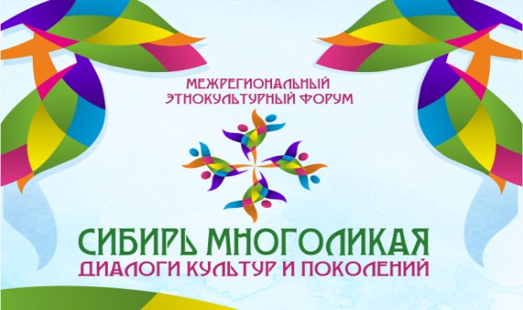 | Секция № 2  «Песенная и музыкальная культура народов Сибири в пространстве учреждений культуры, дополнительного образования и молодежной политики: традиции и современность»  Секция № 3 «Фольклорное творчество: обрядовые практики, праздничные традиции, игры»  /16.10.2020 – 12.00 – 14.00/

Модератор: Лиморенко Юлия Викторовна, кандидат филологических наук, научный сотрудник сектора фольклора народов Сибири, ФГБУН Институт филологии СО РАН.
Со-модератор: Бакурова Ольга Анатольевна, заместитель директора МБУК Дом культуры «Академия»

ПРОГРАММА РАБОТЫ СЕКЦИЙ

- «Народное песенное исполнительство в студенческом фольклорном ансамбле «Алтын-ай» кемеровского государственного института культуры», Турамуратова Ирина Григорьевна, доцент кафедры «Теория и история народной художественной культуры» кандидат культурологи», ФГБОУ ВО «Кемеровский государственный институт культуры».
- «Основные принципы вокальной работы со студентами из опыта работы фольклорно – этнографического отделения им. Мельникова», Мягкова Евгения Владимировна, преподаватель фольклорно-этнографического отделения им. М.Н. Мельникова, ГАПОУ НСО «Новосибирский областной колледж культуры и искусств».
- «Календарно-обрядовый фольклор как воспитательное средство в пространстве Центра традиционного воспитания «Домострой», Рублева Татьяна Сергеевна, руководитель Центра традиционного воспитания «Домострой» НРО «Предание», педагог высшей квалификационной категории.
- «Алдын кажык» - проект, способствующий сохранению и развитию тувинских традиций, популяризации тувинского фольклора и национальных игр», Чаш-оол Анай-Хаак Анай-ооловна, Тувинский государственный университет, преподаватель.
- «Проявление традиционного хакасского шаманизма в жизни коренного населения Хакассии», Сагалакова Наталья Арсентьевна, ГБОУ РХ «Хакасская национальная гимназия-интернат им. Н.Ф. Катанова», воспитатель.
- «Русская волшебная сказка – ее обрядовое содержание и мифологические образы главных героев», Оболенская Наталья Евгеньевна, руководитель фольклорного клуба «Эколадия», МБУ Молодежный центр «КАЛЕЙДОСКОП».
- «Из опыта работы с фольклорным ансамблем НГУ «КрАсота» К 40-летию ансамбля». Выхристюк Оксана Ильинична, руководитель фольклорного ансамбля НГУ «КрАсота», заслуженный работник культуры РФ, член-корреспондент Петровской Академии наук.
- «Русский фольклор в рамках музыкальных занятий в детском саду», Сороковик Ульяна Андреевна, музыкальный руководитель, Муниципальной автономное дошкольное образовательное учреждение города Новосибирска «Детский сад №165».
- «Русский фольклор в рамках музыкальных занятий в детском саду», Мударисова Ирина Вячеславовна, руководитель фольклорного клуба, МАДОУ д/с №369 «Калейдоскоп».

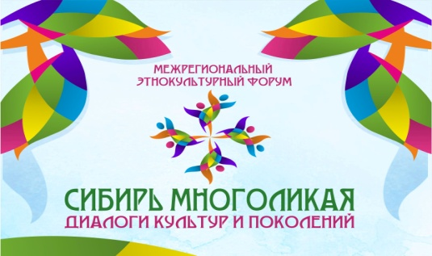 | Секция № 4 «Этнокультурные традиции как основа формирования национально-культурной идентичности молодежи»  /16.10.2020 – 12.00 – 14.00/

Модератор: Мадюкова Светлана Александровна, старший научный сотрудник, кандидат философских наук, ФГБУН Институт философии и права СО РАН.

ПРОГРАММА РАБОТЫ СЕКЦИИ

- «Роль этнокультурного неотрадиционализма в формировании идентификационных стратегий молодежи», Мадюкова Светлана Александровна, старший научный сотрудник, кандидат философских наук, ФГБУН Институт философии и права СО РАН.
- «Межнациональный проект «Одна на всех!» как инструмент конструктивной межэтнической коммуникации и патриотического воспитания молодежи», Коростелева Алена Александровна, методист ОМО, МБУ «Комплексный Центр Социального Обслуживания Населения» Советского района.
- «Проблемы сохранения идентичности традиционной культуры в современном мире», Тумат Чодураа Семис-ооловна, народный хоомейжи РТ, Заслуженная артистка РТ, преподаватель музыки Кызылского педагогического колледжа, Тувинского Государственного Университета, Республика Тыва.
- «Малый народ и его традиции в условиях современных техногенных вызовов (телеуты в Кемеровской области)», Новиков Дмитрий Валерьевич, кандидат исторических наук, доцент кафедры «Теория и история народной художественной культуры», ФГБОУ ВО «Кемеровский государственный институт культуры».
- «Опыт проектной деятельности в сфере межнациональных отношений и сохранения своей культуры», Доможакова Ольга Петровна, председатель правления Новосибирского Регионального Общественного Фонда Сохранения Культуры Хакасов «Ал Хоорай».
- «Ценность культуры как право быть собой («политика признания» Ч. Тейлора)», Тарбастаева Инна Семеновна, Институт философии и права СО РАН.
- «Свадебные обряды и традиции хакасов», Султрекова Саяна Олеговна, ГБОУ РХ «Хакасская национальная гимназия-интернат им. Н.Ф. Катанова», воспитатель.
- «Деятельность Дома Польского», Вильчинский Кирилл Эдуардович, ученик 11 A класс а, Вечерняя (сменная) школа № 17.
- «Школьный музей как один из ресурсов формирования российской идентичности в образовательном пространстве», Безменова Елена Витальевна, педагог-организатор высшей квалификационной категории, руководитель музея МБОУ СОШ № 196 «Русский традиционный костюм старожилов Сибири».

Дата: 16 октября 2020
Место проведения: онлайн формат/видеозаписи

МАСТЕР-КЛАССЫ

16.10.2020 / 14-00
Мастер-класс «Традиционная русская народная игрушка «Конь-огонь»
Мастер-класс по народной игрушке «Изготовление свистульки»
Мастер-класс «Традиционная тряпичная кукла»

16.10.2020 / 16-00
Мастер-класс «Ткачество по кругу. Подставка под горячее»
Мастер-класс «Круглая подставка и декор из каната»
Мастер-класс «Точечная роспись тарелки»

ДЕМОНСТРАЦИОННЫЕ ЭТНИЧЕСКИЕ ПЛОЩАДКИ

16.10.2020 / 15-00
- Хоровод «Черный ворон»
- «Сёстры» - импровизация на тему ночных сорочек
- Белорусская народная песня «В огороде верба»

- «На реченьку», бытовой танец

- Плясовая «На горе то калина»

ПРЕЗЕНТАЦИЯ ФИЛЬМА

16.10.2020 / 17-00

Фильм «Грани культур народов России: традиции этнокультурного образования народов РФ».

С 2005 по 2012 год Новосибирский Государственный Университет осуществлял организацию системной этнокультурной деятельности в детско-юношеской и молодежной среде на территории Дальневосточного, Сибирского, Уральского и Приволжского федеральных округов в рамках двух межрегиональных проектов: «Расширение возможностей коренных народов Сибири в получении образования высокого уровня» и «Расширение доступа к локальным культурам Российской Федерации» (при поддержке Европейской Комиссии и ЮНЕСКО).
В процессе реализации комплекса исследовательских, информационно-просветительских, олимпиадных и конкурсных, интерактивных творческих, в том числе массовых, мероприятий, а также многовариантной проектной деятельности по данным направлениям был сформирован банк методических и демонстрационных материалов.
Предлагаем вам познакомиться с одним из итоговых продуктов межрегионального проекта НГУ «Расширение доступа к локальным культурам Российской Федерации» - фильмом «Грани культур народов России: традиции этнокультурного образования народов РФ».
Официальный сайт: https://dk-akademiya.ru / Страница ВК по Форуму: https://vk.com/club187869258

Дата: 17 октября 2020
Место проведения: онлайн формат/видеозаписи

МАСТЕР-КЛАССЫ

17.10.2020 / 10-00
Мастер-класс по пошиву платья на основе традиционного кроя
Мастер-класс «Изготовление лоскутного одеяла»
Мастер-класс «Пермогорский петушок»

17.10.2020 / 14-00
Мастер-класс «Игра на варгане и комусе»
Мастер-класс «Игра на гуслях»
Мастер-класс «Чукотско - эскимосский танец «На рыбалку»
Мастер-класс «Русские народные подвижные игры с элементами песенного фольклора» - 2 ролика

ДЕМОНСТРАЦИОННЫЕ ЭТНИЧЕСКИЕ ПЛОЩАДКИ

17.10.2020 / 12-00
- Школьный музей «Русский традиционный костюм старожилов Сибири»
- «Народная художественная культура: традиции и современность»
Видео-ролик «Дефиле в традиционых сикпенах»
- «Народная художественная культура: традиции и современность»
Видео-ролик «Коллекция Я найду Тебя по Тамге»
- Обзор «Традиционная кукла»

ПРЕЗЕНТАЦИЯ ФИЛЬМА

17.10.2020 / 13-00
Фильм «Окультуримся» (телевизионный проект тележурналиста Ольги Шараповой о культуре – Вести-Кузбасс).
«В своей программе, я показываю, одаренных творцов. Эти люди, создают искусство. О них мало кто знает. Они - герои, живущие рядом с нами. Кто-то мастерит игрушки, кто-то, работая в кузнице, делает буквально, ювелирную работу. А кто-то создает музыкальные инструменты. Создает и играет на них. Истрию происхождения того или иного инструмента, наш герой Роман Ицков, узнавал именно в тех местах, откуда они родом. Собственно как и чертежи этих инструментов, если таковые имелись».
ГАЛА-КОНЦЕРТ

17.10.2020 / 15-00
Концертная программа «БОГАТСТВА СИБИРИ» (национальные творческие коллективы из разных регионов РФ – участники Форума).

ПРЕЗЕНТАЦИЯ ФИЛЬМА

17.10.2020 / 16-00
Фильм «4000 гомеров».
Документальный фильм оператора новосибирского портала «Тайга.инфо» Кирилла Канина.
Это фильм «…о сказителях — особенных, творческих людях, которые по несколько ночей подряд могут исполнять героический эпос слушателям, о фольклористах-исследователях в тундре и умирании традиций коренных народов Сибири, которые не передаются в полной мере от отца к сыну, об обрядах хантов и манси, реинкарнации и забайкальском шаманском посвящении».
Фильм посвящен уникальной академической серии «Памятники фольклора народов Сибири и Дальнего Востока» Института филологии СО РАН. Фильм предоставлен организаторам Форума Выставочным центром СО РАН.

ЭТНО-ДИСКОТЕКА
17.10.2020 / 17-00
Страница ВК по Форуму: https://vk.com/club187869258 / Официальный сайт: https://dk-akademiya.ru

